|  |  |  |  |
| --- | --- | --- | --- |
| 文档说明 | 以《少女前线》环境为例，房间共斗系统【联合作战模式】设计案 | | |
| 版本号 | 修改日期 | 修改人 | 备注 |
| 1.0.0 | 19.03.14 | Tsk | 创建文档，编写草案 |
| 1.0.1 | 19.03.20 | Tsk | 追加夜战，细化多人产出，新增经验道具“装备强化资料”，移除筛选功能的部分内容（如等级限制筛选） |
| 1.0.2 | 19.03.26 | Tsk | 补充UI交互图及内容 |
| 1.0.3 | 19.04.01 | Tsk | 修改房间邀请功能的UI及方案设计，以及其被邀请方的信息接收更改为限时的小型滑动弹窗 |
| 1.1.0 | 19.04.05 | Tsk | 更新目录，更新优化主逻辑图，更新设计思路 |

目录

一、 设计目的与设计思路 3

1.1系统目的 3

1.2设计思路 3

二、 简介 3

三、 UI交互流程 3

3.1房间浏览页面 3

3.1.1页面基本功能 3

3.1.2房间刷新 4

3.1.3加入房间 4

3.1.4战役进行中暂离房间行为的系统自处理与限制 4

3.2房内准备阶段 4

3.2.1房主视角UI及功能： 4

3.2.2邀请页设计 5

3.2.3路人视角差分 5

3.2.4邀请信息推送 5

3.3战斗阶段 6

3.3.1战役节点挑战规则 6

3.3.2时间限制与战役失败 7

3.3.3其他Tips 7

3.4关卡形式设计举例 7

3.4.1关卡原型与设计思路 7

3.4.2动态难度【实验】 8

四、 系统核心逻辑图 8

4.1房间浏览及创建阶段 8

4.2战斗阶段 8

五、 奖励与产出【需要数值意见】 9

5.1新增道具 9

5.2关卡奖励 9

5.2.1特殊物品（如人形或专用装备） 9

5.2.2通用奖励 9

5.2.3排名加成 10

1. 设计目的与设计思路

1.1系统目的

本案为少女前线所设计的多人联合作战系统（以碧蓝幻想共斗作为设计参考，以下简称*多人系统*），目的包括以下几点：

1. 实现玩家的多人玩法需求，并为丰富社交需求提供基础，提高玩家对名片、头像及勋章物品的需求；（注：当前该系列物品对非收集向玩家的吸引力过低。）
2. 增加更灵活的物品投放渠道，不影响主线进度的前提下，提高专属装备等特殊物品的落地速度，丰富游戏内容，以拓宽活动的开发空间；
3. 通过增加新的产出，增加低活跃度玩家在线时长，增加用户粘性；
4. 通过投放 经验报告书 等物品，提升包括新老玩家在内的练级体验，减少Clike模式下机械式重复刷图的负面影响。

1.2设计思路

考虑到在战棋手游中引入更为实时的多人玩法模式，可将文明系列的在线多人视作一个参考。战棋多人玩法的一个高级阶段，即多个玩家同时在同个地图上进行操作，全部玩家完成操作后开启下一回合。

但考虑到少前手游的游戏体量、服务器压力、自动接管AI，和在多人模式下遭遇玩家掉线等异常状况的处理能力，无法直接套用多人同场类的玩法。因此在文明多人模式的基础上，将各个玩家场地拆分为相对独立的模块，用整体的多人和相对的单人来解决多人玩法问题。

1. 简介

多人系统是玩家与房间内的好友或路人玩家，共同在同一场战役内，通过分别通关自己选择的战区，占领全部战区后通关战役并获得大量奖励的玩法。

该玩法会限制玩家每日的攻略次数，并设置等级限制，设计思路依旧以重复刷图练级为主，新系统为辅。优化玩家的练级体验，并希望通过好友互助的模式，优化升级曲线，降低新入坑玩家的升级繁琐度。

1. UI交互流程

3.1房间浏览页面

3.1.1页面基本功能

在主页面底端折叠条中、战斗键的子页面的选择侧边栏各添加一条多人模式标签，分别设置为入口。点击入口书签，标签变为黄色并切换到如下页面

！追加：在顶部资源栏左追加一条资源信息，（剩余多人战次数X/3），每日24时补充满。

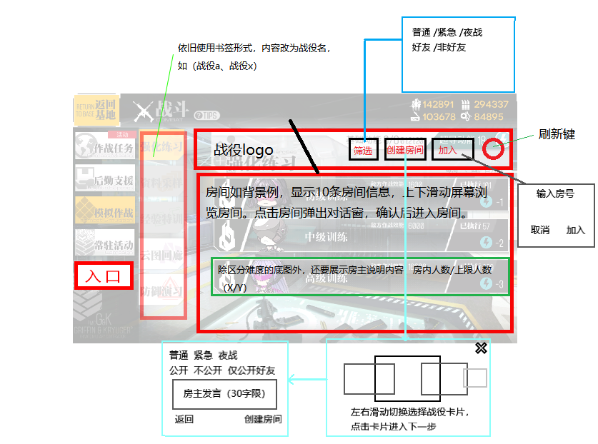

点击筛选后沿用装备与人形的筛选功能页面，筛选内容见图。

3.1.2房间刷新

进入浏览页后默认选中第一章战役图重置筛选，并刷新10个房间，点击刷新键会在筛选选项的基础上刷新10个新的房间。

3.1.3加入房间

输入房号可直接加入未满员的房间（无视可见状态），满员则返回满员提示，房号随房间创建与注销，输入错误或空房号会直接返回无此房间提示。

3.1.4战役进行中暂离房间行为的系统自处理与限制

当有进行中的战役时，通过返回基地后再回到这个书签时，会询问是否继续战役（取消/继续），继续则回到战役页面，取消则留在页面中但不允许创建、浏览加入、点击加入房间（会触发询问对话窗）。可以回到其他书签进行其他游戏内容。

3.2房内准备阶段

3.2.1房主视角UI及功能：

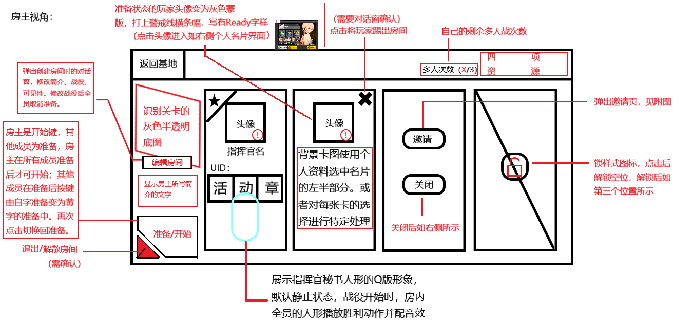

（图是高清，看不清请加大页面缩放）

3.2.2邀请页设计

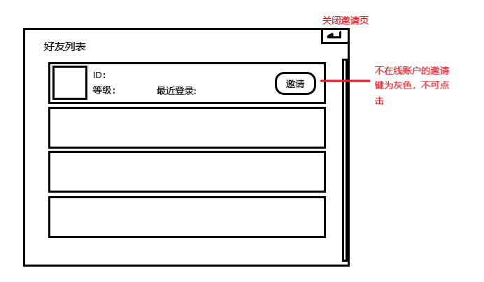

3.2.3路人视角差分

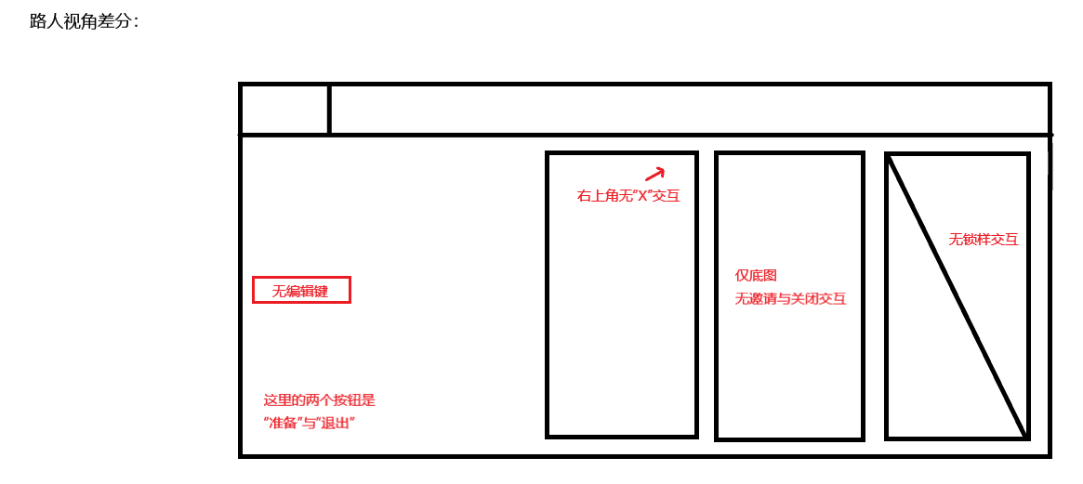

3.2.4邀请信息推送

玩家战斗中，或是战斗关卡页面不会收到好友邀请信息，当回到主页面或在其他页面时，邀请信息会从上部以滑动弹窗的形式推送，推送内容包括房间、战役、邀请人、邀请时间信息，若同时积攒了多个邀请，则使弹窗向下叠加，最新的弹窗在最上层。限定时间内不允许重复邀请（防止信息刷屏）。

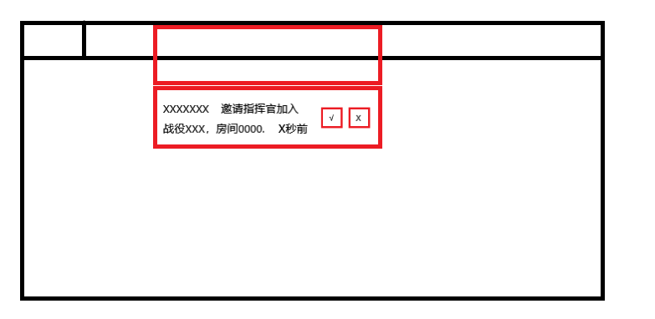

3.3战斗阶段

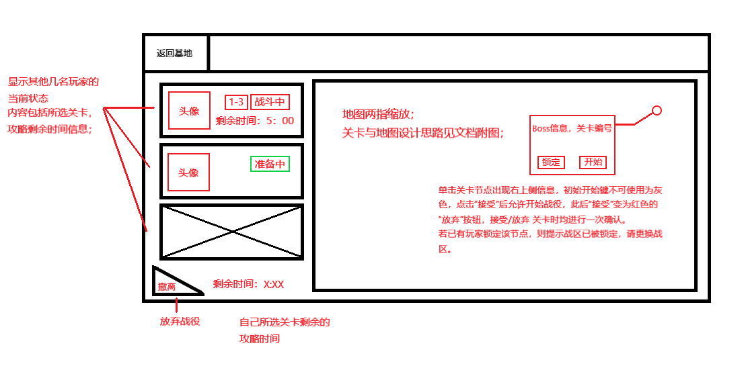

3.3.1战役节点挑战规则

关卡地图初始提供4个可选节点，战役中玩家先选中“接受任务”（即锁定节点），接受节点任务后，其他在场玩家不可选择该节点。

* 若玩家在节点战斗失败，即超时或点击放弃该节点后，节点变为红色高亮闪烁，其他玩家可以接手选择该节点，失败的玩家不得再挑战该节点但可以挑战其他节点。（*若房间内只有一人则此无挑战限制）
* 若玩家顺利通过节点，则节点变为灰色，并解锁周边其他未开放节点（或是完成了其他节点的解锁条件，视关卡内容而定）

3.3.2时间限制与战役失败

**单关卡节点时间限制**：

关卡设计时为单节点设定一个通关时间限制，若未能在时间限制达成通关条件视为失败。关卡失败结果见3.3.1

**战役总时间限制**：

为使玩家的游戏过程不至于过于宽松，战役在设计之初根据总关卡的挑战难度及关卡数量，设定一个战役的总时间限制，超出该时间限制后，战役视为失败。战役失败时，全体玩家均无法获得战役通用奖励（见章节5.2.2），并消耗一次当日通关次数

3.3.3其他Tips

* 当玩家未锁定关卡时，他在其他玩家视野下显示的状态为绿色的准备中，当玩家锁定一个关卡节点后，他的状态显示为红色的X-X战斗中，并提供剩余通关时间限制信息。
* 无玩家的空位如图所示划掉。
* 玩家可以随时回到主页修改编队，但接受的节点时间会继续倒数，全部节点通关后战役结束。
* **玩家在战役房中，没有在战斗状态时，可以切回主页面进行正常的单人模式游玩**。

3.4关卡形式设计举例

3.4.1关卡原型与设计思路

设计原则：控制通关时间，以使用时间长短作为通关评级，并减少本内无战斗玩家的等待时间，不能让玩家无事可做。

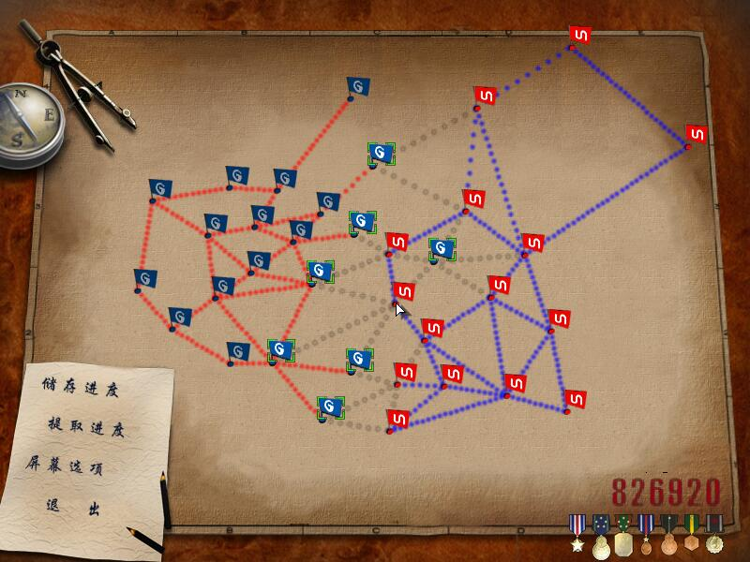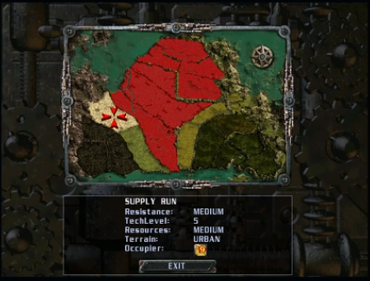

地图形式为地形被分为多个区块（如右图），并分别赋予节点（见左图），根据地图预设人数设计初始可挑战节点2-4个，通过节点后解锁周围地区块。

游戏内战斗依旧使用原始玩法，建议控制单节点熟练通过时间在2-5分钟左右，时间限制可以适当拉长；整局时间根据地图设计承载人数调整2-4人为8-20分钟左右。

3.4.2动态难度【实验】

【以下为实验性方案，需讨论可行性与必要性】

当所选择节点被其他地方节点包围时，敌方战力获得提升，攻略困难加大（具体体现在减少开局机场、增加地方出兵量、增加高难敌人）；

相应当目标点相邻的已攻略节点越多，玩家的攻略难度降低，如：增加开局机场，获得开局buff，减少道中敌人等。

（考虑到内存体量和开发复杂度，需要讨论浮动难度系统的实际可行性）。

1. 系统核心逻辑图

4.1房间浏览及创建阶段



4.2战斗阶段



1. 奖励与产出【需要数值意见】

5.1新增道具

新增道具【*装备强化资料*】，同理经验报告书，可以在装备强化页面作为狗粮使用，每份提供100点装备经验（与蓝色装备经验相同）。

5.2关卡奖励

关卡内战斗依旧沿用单人战斗的经验与掉落判定。

5.2.1特殊物品（如人形或专用装备）

按照判定点【普通：单次概率0.5%，紧急/夜战：单次概率0.5%】，单次战役战斗结算按难度区分，分别最高判定10/15/15次，超过判定次数必定不会掉落特殊物品。

5.2.2通用奖励

战役通关后结算时获得以下内容，中途退出的玩家或没有完成至少1个关卡的玩家无法获得奖励：

普通：经验报告书*20+技能材料随机【50% 初级*100/ 50% 中级*50】+一次特殊物品判定；

紧急：经验报告书*40+技能材料随机【40% 初级*200/ 30% 中级*75/ 30% 高级*25】+一次特殊物品判定；

夜战：装备强化资料*40+材料随机【40% 校准点*50/ 30% 中级*75/ 30% 高级*25】+一次特殊物品判定；

Pis* 意味着一次战役最多有11/16/16次特殊掉落判定机会。

5.2.3排名加成

根据战役通关时，各玩家各自完成的关卡数进行排序，1-4名分别给予通用奖励1.6/1.3/1.1/1倍的奖励。中途退出的玩家直接占末位，再对完成战役的玩家由高位开始排序。

*出现并列时同取高位，下位者依序排列，例如：两人并列第1两人第3，则奖励为1.6/1.6/1.1/1.1倍。